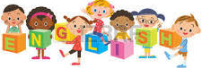

クラスメイトをもっと知ろう！！
Step1. 先生の話を聞いて、表を埋めよう！
 | Name | 出身 | わかったこと
(1) | Deepa
(2) | Ellen
(3) | Kota

Step 2. もう一度話を聞いて、正しい方を選ぼう！

- My name is Deepa. I’m from India.
I play the ( guitar / piano ). I like music.

- My name is Ellen. I’m from Boston.
I am a Boston Red Sox fan. So, I like ( baseball / soccer ).

- My name is Kota. I’m from Japan.
I study English. I ( play / like ) soccer.

Step 3. Grammar point
I play the guitar.
(意味： )
like ～「 」
study ～「 」
play ～「 」
☆playの後に楽器がくる場合、楽器の前に( )がつく。

Step 4. 自分と同じ意見の人は何人いるかな？！
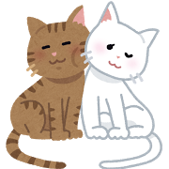
My name is .
I like .
I play .
I study .
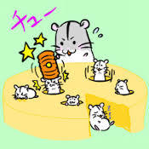
Word List
subject(教科) | sports | food | music
science  social studies  home economics  「家庭科」  the art「技術」  the fine art「美術」  P.E.「体育」 | baseball  basketball  volleyball  table tennis  tennis  badminton  softball | candies「飴ちゃん」  bananas  donuts  melons  sandwiches | guitar  recorder  「リコーダー」  violin  drums「太鼓」  contrabass  「コントラバス」
name  <Dialogue>  Hello. How are you?  I’m (good / fine / not bad / not good). And you?  A: My name is .  B: You’re .  A: I like .  B: Oh, you like ! That’s nice!  A: I play .  B: Really!? You play .  A: I study .  B: Oh, me, too! / good!  A,Bの役割を交代する。Nice talking! | like | play | study
Mr. H | books | volleyball | English
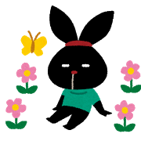
<ルール>
自分と同じ意見の数×2= points
聞いた人数×1= point 計 point

